Der Genozid - Kurze Chronologie und historische Einordnungen

M 1 Kurze Chronologie
1915 Ein Vorstoß osmanischer Truppen ab Dezember 1914 endete durch Schnee und Eis im Gebirge mit der vernichtenden Niederlage bei Sarikamis (Stadt im Nordosten der Türkei). Die meisten osmanischen Truppen starben nicht im Kampf, sondern an Hunger und Kälte in den Bergen des Kaukasus. Dies bedeutete eine Bedrohung der Ostgrenze des Osmanischen Reiches. In Grenz- und Frontnähe sahen sich armenische Führer, Organisationen und Dörfer verstärkt Unterdrückungsmaßnahmen ausgesetzt. Türkische Militärs und Politiker wollten die Möglichkeit einer Unterstützung russischer Angriffe durch Armenier verhindern. Morde, Massaker und antiarmenische Propaganda nahmen zu.
Im März verschärften sich auch in frontfernen Gebieten, insbesondere in Zeitun (Bezirk Adana), Übergriffe und Vertreibungen. Die Vorwürfe lauteten auf Schwächung der osmanischen Kriegsanstrengungen durch Unterstützung von Deserteuren und Spionage für den Feind. Am 13. März fand in Zeitun ein Gefecht zwischen Soldaten und armenischen Deserteuren statt. Die Auseinandersetzung endete mit der Vertreibung der gesamten armenischen Bevölkerung der Stadt ab 8. April. In den Ostprovinzen wurde die gezielte und rücksichtslose Vertreibung der armenischen Bevölkerung mit dem drohenden Vorrücken russischer Truppen begründet. In der mehrheitlich von Armeniern bewohnten Stadt Van weigerten diese sich ab Mitte April, Befehlen der Behörden zu folgen. Sie fürchteten um ihr Leben. Führer der Armenier waren ermordet worden und die Menschen wussten um zahlreiche blutige Massaker in der Umgebung der Provinz und in Nordpersien. Ab dem 20. April einsetzende Angriffe des türkischen Militärs und kurdischer Hilfstruppen auf das verbarrikadierte Armenier-Viertel blieben erfolglos. Die Befreiung der Armenier brachten vorrückende russische Truppen.

M 2 Karte der Vertreibungen
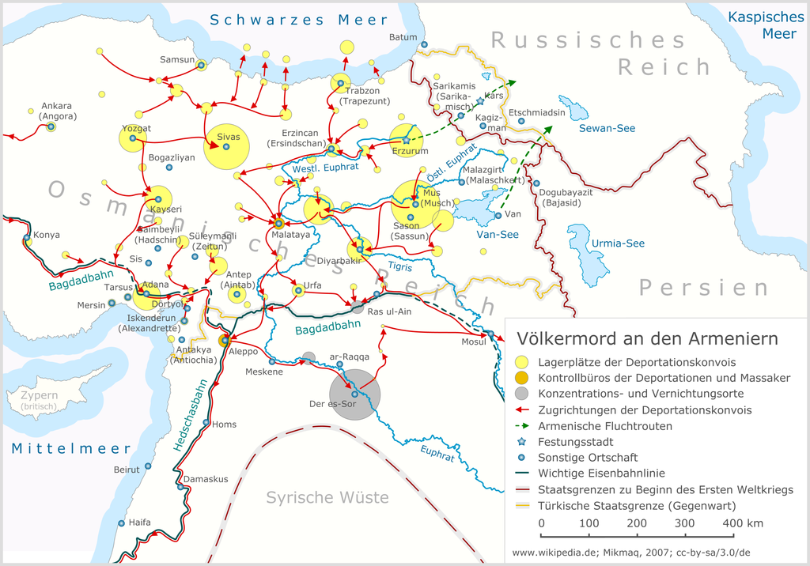
Ein am 22. April verkündetes neues Waffengesetz hatte zur Folge, dass die Armenier überall im Osmanischen Reich entwaffnet wurden und die Behörden formal legal überall aufsehenerregende Haussuchungen vornahmen.
Am 24. April 1915 begann in Konstantinopel die Festnahme und Ausschaltung der politischen, kirchlichen und sonstigen Führer der Armenier. Parallel dazu kam es zu einer Ausweitung von Deportationen insbesondere an der Ostgrenze. Ab Mai legalisierte ein Gesetz entsprechende Maßnahmen formal. Der Besitz der Vertriebenen und Ermordeten wurde beschlagnahmt oder geraubt. Überleben konnten Frauen, Kinder und zum Islam Konvertierte.
Am 25. April begann ein Großangriff alliierter Seestreitkräfte auf die Dardanellen.
Ende Mai veröffentlichten die Regierungen Frankreichs, Großbritanniens und Russlands eine Erklärung gegen Massenmorde an den Armeniern und warnten, sie würden alle Beteiligten zur Rechenschaft ziehen.
In den Monaten Mai bis August erfolgte eine Ausweitung der Vertreibungen und Massaker auf nahezu das gesamte Kleinasien. Ausnahmen bildeten Konstantinopel, Smyrna und Aleppo. Am Musa Dagh verschanzten Armeniern gelang vom Juli bis zu ihrer Rettung durch französische Kriegsschiffe im September die Abwehr türkischer Angriffe.
Ein Ende September veröffentlichtes „vorläufiges“ Gesetz über den Besitz von Deportierten legalisierte im Nachhinein Wegnahme, Plünderung und Raub des Besitzes der Armenier. Im Herbst 1915 waren die meisten armenischen Gemeinden zerstört. Überlebende befanden sich in Deportationszügen und Lagern insbesondere in der syrischen Wüste, wo sie von Hunger, Durst, Krankheit hingerafft wurden oder durch Massaker starben.
1916 Die letzten großen Massaker fanden in den Todeslagern unter anderen bei Der Zor in der syrischen Wüste statt. Der Leidensweg der Armenier war damit jedoch nicht beendet. Nach dem Zusammenbruch der zaristischen Herrschaft 1917 drangen in Südkaukasien türkische Truppen vor. Bei den in den folgenden Jahren stattfindenden Gefechten und Metzeleien fanden auch in Georgien, Aserbeidschan und Russisch-Armenien viele Armenier den Tod.
(nach: http://www.armenocide.de/armenocide/schoolbook.nsf/ Kurze Chronologie)

M 3 Der Ablauf des Völkermords
Zeitlich fanden die Massaker in zwei Zeitabschnitten statt, die in der Genozidforschung als die erste und zweite Phase des Völkermords an den Armeniern bezeichnet werden. Die erste Phase dauerte vom Mai bis Oktober 1915, die zweite vom Februar bis November 1916. Zwischen Oktober 1915 und Februar 1916 fanden zwar fast keine typischen Massaker statt; trotzdem starben viele Armenier in diesen Monaten in Konzentrationslagern. Die Massaker während der ersten Phase wurden in allen ostanatolischen Wilajeten (Vilayet, Begriff für Provinz im Osmanischen Reich) begangen; die Opfer waren mehrheitlich Männer und Jungen zwischen 11 und 65 Jahren. Die Massaker der zweiten Phase wurden im heutigen Syrien begangen; die Opfer waren mehrheitlich Frauen und Kinder, da die meisten Männer bereits 1915 ermordet worden waren. Über die Massaker der ersten Phase des Völkermords existieren viele, sehr detaillierte Augenzeugenberichte. Hingegen existieren, von einigen wenigen Ausnahmen abgesehen, keine genauen Berichte zur Durchführung der Massaker während der zweiten Phase des Völkermordes. Dies beruht darauf, dass die Massaker der zweiten Phase in abgelegenen Wüstenregionen stattfanden, weit entfernt von allen Konsulaten und anderen Institutionen, welche die Berichte der Überlebenden hätten weitervermitteln können.
(aus: Stangeland, Sigurd Sverre, Die Rolle Deutschlands im Völkermord an den Armeniern 1915-1916, Trondheim 2013, S.17)

M 4 Ein Muster bei den Deportationen?
Der genaue Ablauf der Deportationen unterschied sich von Region zu Region, von Stadt zu Stadt, von Dorf zu Dorf, doch das allgemeine Muster legt einen zentral gesteuerten Plan nahe. Zunächst kam die Kampagne zur Entwaffnung der Bevölkerung, dann die Festnahme und Inhaftierung der führenden Bürger - Geistliche, Geschäftsleute und Ärzte. [...] Nach Wochen der Folter und Verfolgung wurden die verzweifelten, hungrigen und erschöpften Gefangenen aneinandergefesselt, manchmal zu zweit; manchmal zu viert oder fünft, und bewacht von Gendarmen und Banden der Spezialorganisationen ins Exil getrieben. Selten kamen sie weit, bevor sie erschossen oder erschlagen wurden. Manchmal ermordeten die Gendarmen sie bei Massenexekutionen. [...]
Da die meisten Männer inhaftiert oder bereits auf dem Marsch in den Tod waren, lebten die armenischen Frauen, Kinder und Alten [...] in ‚erbarmungswürdiger Furcht". Die Befehle zu ihrer Deportation kamen ohne lange Vorwarnung, und sie hatten zwischen einigen Stunden und vier bis fünf Tagen Zeit, sich reisefertig zu machen, ihren Besitz zu verkaufen, Nahrung und Lasttiere zu sammeln und loszuziehen. [...] Bei allen Unterschieden in der Art, wie die Armenier sich auf ihren erzwungenen Weg über die anatolische Hochebene zu den Wüsten im Süden machten, erlitten sie doch ganz ähnliche Mühen. [...] Augenzeugen schätzten, dass 15 Prozent der Menschen die Märsche überlebten. Viele, die den Euphrat überquerten und Aleppo, Der-es-Sor (Deir-ez-Zor) und Ras-ul-Ain in der syrischen Wüste erreichten, waren aber so abgemagert und schwach, dass sie bald nach der Ankunft starben.
(aus: Naimark, Norman, Flammender Haß, München 2004, S.44-49, Auszüge)

